Всероссийский фестиваль педагогического творчества
(2014/15 учебный год)

Номинация: Педагогические идеи и технологии: среднее образование
Название работы: Сценарий пьесы по сказке братьев Гримм
«Бременские музыканты»

Автор: учитель немецкого языка 1 КК Труфановой Е.А.
Место выполнения работы: МКОУ «Среднеикорецкая СОШ» Лискинского района Воронежской области

МКОУ «Среднеикорецкая СОШ»
Лискинского района Воронежской области
Сценарий пьесы по сказке братьев Гримм
«Бременские музыканты»

Подготовила и провела:
Учитель немецкого языка I КК
Труфанова Елена Аркадиевна

Средний Икорец
Цель:
1. Образовательная: знакомство с творчеством Братьев Гримм.
2. Развивающая: способствовать развитию языковой догадке, воображению, логическому мышлению, вниманию, творческих способностей обучающихся.
3. Воспитательная: способствовать воспитанию положительного воспитания к немецкому языку, уважению к традициям страны изучаемого языка.

Handelnde Personen:
Der Esel die Prinzessin
Der Hahn der König
Der Hund die Räuber (2)
Die Katze Jakob Grimm
Der Musikant Wilhelm Grimm

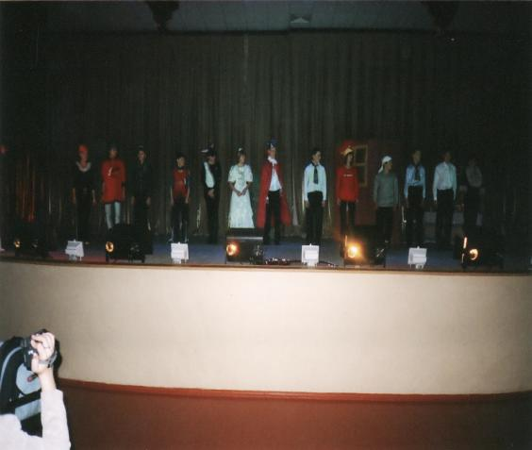

Einleitung:
Jakob Grimm: - Guten Tag, liebe Freunde! Ich heiβe Jakob Grimm. Ich bin ein Märchendichter. Mein Bruder Wilhelm sammelt auch Märchen. Er kommt bald. Ich warte auf ihm.

Wilhelm Grimm: -Guten Tag, Jakob. Oh, weiβt du was, ich habe heute ein neues Märchen gefunden.

Jakob Grimm: -Das ist aber schön! Wie heiβt das Märchen?

Wilhelm Grimm: - Es heiβt “Die Bremer Stadtmusikanten”. Sieh bitte…

Jakob Grimm: -Es geschah vor vielen Jahren in der Stadt Bremen…

- Auftritt: Auf der Bühne erscheien sich der König und die Prinzessin. Die Prinzessin weint.
Jakob Grimm: -Der König hatte eine Tochter. Sie war sehr schön, aber sie lachte nie, sie weinte und weinte.

Der König: - Was ist los, meine liebe Tochter? Warum weinst du? Warum bist du so traurig?

Die Prinzessin: - Alles ist so schlecht, so schlecht!

Der König: -Weine bitte nicht! (der König und die Prinzessin singen)

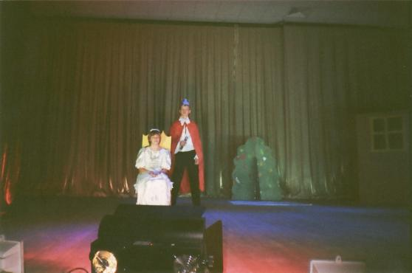

König: - Oh, mein liebes armes Kind,
Oh, mein Töchterchen!
Sieh, wie deine Arme sind:
Wie die Stö-o-o-ckchen…
Was willst du?
Besorg' ich alles für dich!

Prinzessin: -Ich will niemand,
Ich will nichts!

König: - Oh, Prinzesschen, oh, mein Herz,
Weine wieder nie!
Willst du Ei oder Brei-
Sofort bring' ich sie!
Was willst du?
Besorg' ich alles für dich!

Prinzessin: - Ich will niemand,
Ich will nichts!

Die Prinzessin: - Alles ist so schlecht, so schlecht!

Der König: - Weine bitte nicht!

Die Prinzessin: - Doch! Ich will weinen und werde weinen!

Der König: - Ich muβ etwas machen, um meine Tochter zum Lachen zu bringen!
Wer meine Prinzessin zum Lachen bringt, der bekommt sie zur Frau und wird König nach meinem Tod!

Wilhelm Grimm: - Da kamen viele Männer ins Schloβ des Königs. Sie wollten die Prinzessin zum Lachen bringen. Aber es ging nicht. Die Prinzessin war immer traurig.

Der Musikant: - Guten Tag, mein König! Guten Tag, Prinzessin! Ich bin Musikant. Ich singe für dich! (er spielt mit der Gitarre und singt die Komposition “Du hast…” von “Rammstein”)

Die Prinzessin: - Das ist aber nicht lustig! (weint wieder)

Jakob Grimm: - Und jetzt geht der Musikant traurig und geht… Er denkt über die Prinzessin und bemerkt keine Zeit…

- Auftritt: der Musikant begegnet im Wald zuerst einem Esel, dann einem Hund, einer Katze und einem Hahn

Der Musikant: - Guten Tag! Wohin gehst du so spät? Und warum bist du so traurig?

Der Esel: - Guten Abend! Lange Jahre diente ich meinem Herren. Aber jetzt gingen meine Kräfte zu Ende. Mein Herr dachte mich aus dem Futter zu schaffen. Ich lief fort und gehe jetzt nach Bremen. Dort werde ich Stadtmusikant.

Der Musikant: - Gehen wir zusammen! (Sie begegnen einen Hund)

Der Musikant: - Was machst du hier?

Der Hund: - Ich bin alt und werde jeden Tag schwächer und schwächer, deshalb wollte mich mein Herr totschlagen. Da habe ich Reiβaus genommen. Aber womit soll lich mein Brot verdienen?

Der Esel: - Weiβt du was? Wir gehen nach Bremen und werden dort Stadtmusikanten. Geh mit!

Der Hund : - Mit Vergnügen! (Sie begegnen einer Katze)

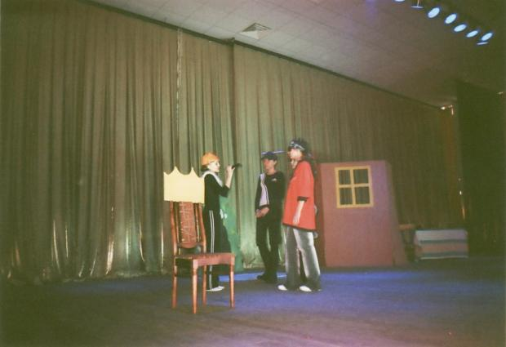

Der Musikant: - Hallo, Katze! Warum machst du das Gesicht wie drei Tage Regenwetter?

Der Esel: - Nun, was ist dir in die Quere gekommen?

Die Katze: - Wer kann da lustig sein, wenn es einem an den Kragen geht? Ich bin alt, meine Zähne sind stumpf. Ich kann keine Mäuse mehr fangen. Meine Herrin wollte mich ersäufen. Und da lief ich fort.

Der Hund: - Geh mit uns nach Bremen. Wir wollen dort Stadtmusikanten werden.

Die Katze: - Ich gehe mit! (Sie begegnen einem Hahn)

Der Musikant: - Wohin läufst du, Rotkopf?

Der Hahn: - Ich bin aus dem Haus fortgelaufen. Morgen kommen Gäste, und da wollte meine Herrin mich in der Suppe essen.

Die Katze: - Wir gehen nach Bremen. Wir wollen dort Stadtmusikanten werden. Kommst du mit?

Der Hahn: - Oh, ja, ich komme mit!

Jakob Grimm: - Die Nacht ist nah…

Der Musikant: - Aber es ist schon spät. Wir wollen hier im Wald übernachten.

Wilhelm Grimm: - Der Esel und der Hund legten sich unter den Baum, die Katze und der Hahn machten sich in die Äste.

Jakob Grimm: - Der Hahn sah in der Ferne ein Fünkchen brennen. Es muβ gar nicht weit ein Haus sein.
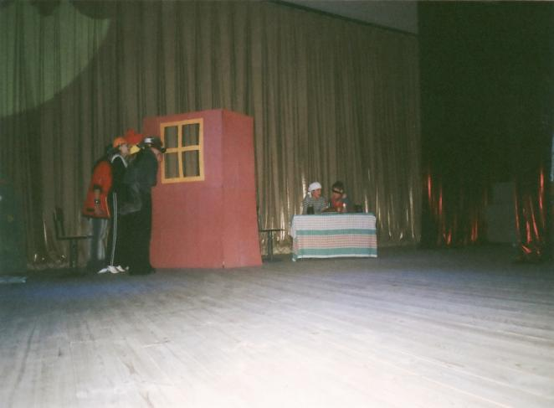

- Auftritt: Im Haus sitzen die Räuber

1. Räuber: - Ich bin hungrig. Ich habe Bärenhunger.

2. Räuber: - Jetzt essen wir das Abendbrot! (singen)

Wir sind keine guten Leute,
Räuber sind wir, und so bald
Essen Abendbrot wir heute
Nach dem Rauben im Wald
1-2-3, 1-2-3,
Werden wir wie Vögel frei,
1-2-3, 1-2-3, je-ha!

Morgen fahren wir nach Bremen,
Da ein reicher König wohnt.
Können wir die Schätze nehmen –
Morgen rauben wir dort!
1-2-3, 1-2-3,
Werden wir wie Vögel frei,
1-2-3, 1-2-3, je-ha!

Der Esel: - Ich sehe einen gedeckten Tisch, da sitzen 2 Räuber. Sie haben schönes Essen und Trinken.

Der Hund: - Wollen wir die Räuber fortjagen!

Der Hahn: - Aber auf welche Weise?

Der Musikant: - Ich habe eine Idee!

Wilhelm Grimm: - Die Tiere besprechen die Lage und… Der Esel stellte sich mit den Vorderfüβen auf das Fenster, der Hund sprang auf des Esels Rücken, die Katze kletterte auf den Hund und der Hahn setzte sich der Katze auf dem Kopf.

Jakob Grimm: - Dann machten sie schrecklichen Lärm: Der Esel schrie, der Hund bellte, die Katze miaute und der Hahn krähte. Dann stürzten sie durch das Fenster in die Stube hinein.

Wilhelm Grimm: - Da hatten die Räuber Angst und liefen fort. Die Tiere waren lustig und aβen das Abendbrot.

Jakob Grimm: - Nur der Musikant war traurig und aβ nichts.

Die Katze: - Eh, Musikant! Warum bist du so traurig und iβt nichts?

Der Musikant: - Ach, Katze. Ich liebe eine Prinzessin. Sie wohnt in Bremen. Aber sie liebt mich nicht. Sie ist immer traurig und weint beständig.

Die Katze: - Das ist keine Unglück. Morgen kommen wir nach Bremen und bringen die Prinzessin zum Lachen.
- Auftritt: die Tiere kommen ins Königsschloβ.

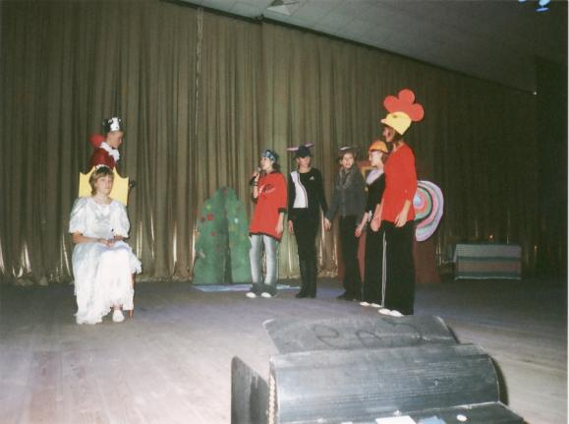

Der König: - Meine liebe Tochter, sieh! Der Musikant führt mit sich viele Tiere. Was bedeutet das?

Der Musikant: - Guten Tag, mein König und meine Prinzessin! Wir wollen ein Lied singen und die Prinzessin zum Lachen bringen! (singen und tanzen)

Siehst du, wie ich lachen kann?
Siehst du, lachen, das steckt an.
Wenn ich ganz laut lache
Und Unsinn mache,
Dann hört es sich so an,
Dann hört es sich so an:
Ha-ha-ha…

Siehst du, wie ich lachen kann?
Siehst du, lachen, das steckt an.
Daβ es ganz laut schalle,
Lachen wir alle!
Dann hört es sich so an,
Dann hört es sich so an:
Ha-ha-ha…

Die Prinzessin: - Das ist lustig! Das ist schön! (klatscht in die Hände)

Die Tiere: - Seht, seht, die Prinzessin lacht!

Der König: - Die Prinzessin ist wieder lustig! Sie lacht laut! Und du, mein lieber Musikant, bekommst sie zur Frau!

Musik. Alle tanzen.

